温馨提示：
此题库为Word版，请按住Ctrl,滑动鼠标滚轴，调节合适的观
看比例，关闭Word文档返回原板块。
考点5 光合作用
一、选择题
1.(2011·福建高考)如图是夏季晴朗的白天，玉米和花生净光合速率(单位时间、单位叶面积吸收CO₂的量)的变化曲线，下列叙述错误的是( )
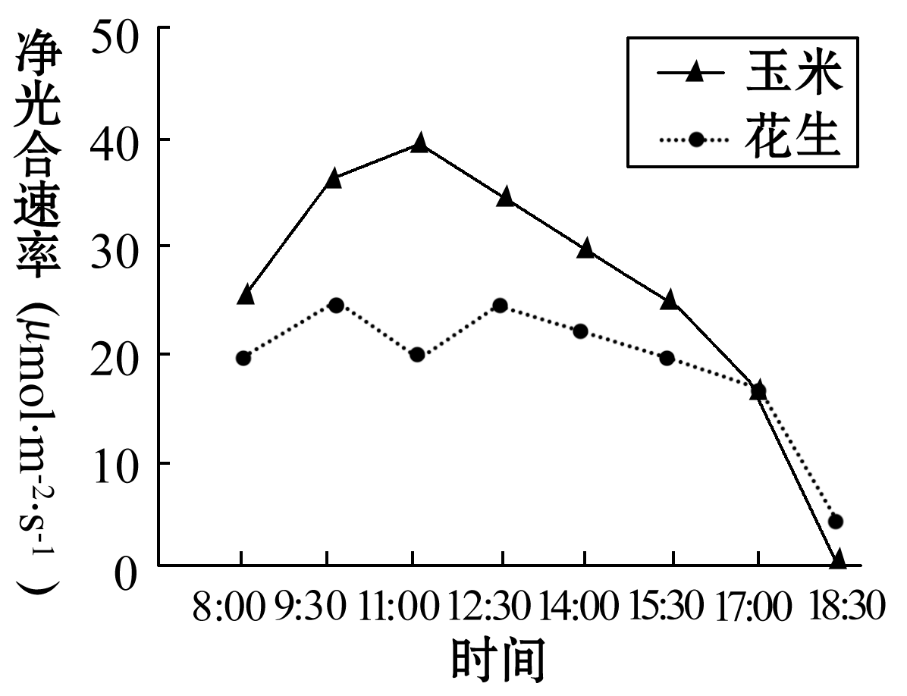
A.在9：30～11：00之间，花生净光合速率下降的原因是暗反应过程减缓
B.在11：00～12：30之间，花生的单位叶面积有机物积累量比玉米的多
C.在17：00时，玉米和花生的单位叶面积释放O₂速率相同
D.在18：30时，玉米既能进行光反应，也能进行暗反应
【解析】选B。A项，9:30～11:00光照强度增强，光反应提供的ATP和［H］增多，但净光合速率降低说明暗反应跟不上光反应，反应缓慢；B项，有机物的积累量可代表净光合速率，从图知花生的净光合速率即有机物的积累量比玉米少；C项，从图知，17:00时净光合速率相同，氧气释放量代表净光合速率，即氧气释放量相同；D项，18:30时，玉米净光合速率为零，说明光合作用速率等于呼吸作用速率，仍进行光合作用，即有光反应和暗反应。
2.(2011·海南高考)红枫是一种木本观赏植物，在生长季节叶片呈红色，下列关于该植物的叙述，正确的是( )
A．红枫叶片不含叶绿素
B．红枫叶片呈红色是因为吸收了红光
C．红枫叶片能吸收光能进行光合作用
D．液泡中色素吸收的光能用于光合作用
【解析】选C。A项,红枫叶片含有叶绿素，只是液泡中的红色素遮盖了叶绿素的颜色，呈现了红色；B项,红枫叶片呈红色是由于反射了红光，不是吸收了红光；C项,红枫叶片中含有光合色素，能吸收光能，可以进行光合作用；D项,液泡中含有花青素，与光合作用无关。
3.(2011·江苏高考)某研究组获得了水稻的叶黄素缺失突变体。将其叶片进行了红光照射光吸收测定和色素层析条带分析(从上至下)，与正常叶片相比，实验结果是( )
A.光吸收差异显著，色素带缺第2条
B.光吸收差异不显著，色素带缺第2条
C.光吸收差异显著，色素带缺第3条
D.光吸收差异不显著，色素带缺第3条
【解析】选B。因为题干中水稻为叶黄素缺失突变体，对其所在叶片进行实验后，色素层析带一定缺第2条，即叶黄素。但光吸收差异不显著，因为叶黄素主要吸收蓝紫光，红光被叶绿素a和叶绿素b吸收，故B项符合题意。
4.(2011·江苏高考)某种铁线莲的根茎可作中药，有重要经济价值。下表为不同遮光处理对其光合作用影响的结果，相关叙述正确的是( )
遮光比例(%) | 叶绿素a/b | 叶绿素含量(mg/g) | 净光合速率  (μmol·m⁻²·s⁻¹) | 植株干重(g)
0 | 4.8 | 2.1 | 8.0 | 7.5
10 | 5.3 | 2.3 | 9.6 | 9.9
30 | 5.2 | 2.4 | 8.9 | 9.2
50 | 4.4 | 2.6 | 5.2 | 7.2
70 | 4.1 | 2.9 | 2.7 | 4.8
90 | 3.3 | 3.0 | 0 | 3.2
A.适当的遮光处理,可提高其干重
B.叶绿素含量与净光合速率呈正相关
C.叶绿素a/b可作为其利用弱光能力的判断指标
D.遮光90%时,铁线莲不进行光合作用
【解析】选A、C。由表格信息可知：遮光比例由0～10％，植株干重提高，A项正确。叶绿素含量与净光合速率无特定关系，B项错误。遮光比例由10％～
90％，叶绿素a／b不断降低，叶绿素a／b可作为其利用弱光能力的判断指标，C项正确。遮光90％时，净光合速率为0，此时铁线莲光合作用很弱，没有有机物的积累，D项错误。
5.(2011·新课标全国卷)番茄幼苗在缺镁的培养液中培养一段时间后，与对照组相比，其叶片光合作用强度下降，原因是( )
A．光反应强度升高，暗反应强度降低
B．光反应强度降低，暗反应强度降低
C．光反应强度不变，暗反应强度降低
D．光反应强度降低，暗反应强度不变
【解析】选B。缺镁叶绿素合成不足，影响了光反应的进行，因此光反应强度降低；由于光反应产生的［H］和ATP减少，间接影响了暗反应的进行，因此暗反应强度也降低。
6.(2011·浙江高考)下列有关叶绿体及光合作用的叙述，正确的是( )
A.破坏叶绿体外膜后，O₂不能产生
B.植物生长过程中，叶绿体内各种色素的比例保持不变
C.与夏季相比，植物在冬季光合速率低的主要原因是光照时间缩短
D.离体的叶绿体基质中添加ATP、NADPH和CO₂后，可完成暗反应
【解析】选D。A项，叶绿体类囊体薄膜上产生O₂，不是外膜；B项，不同季节各色素的比例不同，秋季叶绿素少而胡萝卜素和叶黄素多；C项，影响光合作用速率的因素有光照强度、CO₂浓度、温度等，与夏季相比，冬季温度低是光合速率低的主要原因；D项，暗反应不仅需要CO₂，还需要光反应提供ATP、NADPH，只要离体的叶绿体基质中添加ATP、NADPH和CO₂，就可以完成暗反应。
二、非选择题
7.(2011·安徽高考)Ⅰ.保水剂是一类高分子聚合物，可提高土壤持水能力及水肥利用率。某生物兴趣小组为探究“保水剂和氮肥对小麦光合作用的影响”，进行了以下实验：
材料用具：相同土壤基质栽培的小麦幼苗若干，保水剂，氮肥等。
方法步骤：①选取长势一致的小麦幼苗若干，平均分为A、B、C三组，分别施用适量的保水剂(60 kg·hm⁻²)、氮肥(255 kg·hm⁻²)、保水剂(60 kg·hm⁻²)+氮肥(255 kg·hm⁻²),置于相同的轻度干旱条件下培养，其他培养条件相同且适宜。
②在小麦灌浆期选择晴朗无风的上午，于10∶00～11∶00 从每组选取相同数量的叶片，进行CO₂吸收量及叶绿素含量的测定，结果(均值)如下表：
组号 | CO₂吸收量/μmol·m⁻²·s⁻¹ | 叶绿素含量/mg·g⁻¹
A | 10.66 | 3.07
B | 13.04 | 3.02
C | 15.91 | 3.05
实验结论：适量的保水剂与氮肥配施有利于提高小麦光合作用强度。
(1)请指出上述方法步骤中的缺陷并改正：
步骤① ；
步骤② 。
(2)如不考虑方法步骤中的缺陷，从影响光合作用的内在因素分析，保水剂与氮肥配施提高了CO₂吸收量的原因可能是 。
(3)实验测得的CO₂吸收量(大于、等于、小于) 光合作用过程中CO₂实际消耗量，理由是 。光合作用强度可通过测定CO₂吸收量，也可以通过测定 释放量计算。
Ⅱ. 大熊猫和华南虎都是我国的珍稀保护动物，它们体型相近，曾经同域分布，一度都有较大的种群数量。由于栖息地被破坏导致它们的数量锐减，目前野生大熊猫仅有1 600只左右，而华南虎在野外已基本绝迹。
(1)从生态系统能量流动的特点分析，大熊猫比华南虎有一定生存优势的原因是 。
(2)成年大熊猫经常用尿液和肛腺的分泌物在岩石或树干上进行标记，这种行为传递的信息类型属于 。
(3)目前，野生大熊猫分布在六个彼此隔离的种群中，通过建立生态廊道沟通各种群，可以使种群间发生 。
(4)建立自然保护区，改善栖息环境，以提高 ，是提高大熊猫种群密度的根本措施。
【解析】本题第一部分考查实验设计和光合作用的有关知识，第二部分考查生态系统的功能。
Ⅰ. (1)步骤①中缺少一组既无保水剂又无氮肥的空白对照，步骤②中选取的叶片不仅数量相同，其他方面，如叶片大小等也应相同，从而保证单一变量。
(2)由表格数据可知，施用保水剂的A、C两组的叶绿素含量都高于无保水剂的B组，说明保水剂有利于叶绿素的合成，又由于氮是叶绿素和酶的组成元素，因此保水剂与氮肥配施有利于叶绿素的合成(或有利于光合作用有关酶的合成)，从而提高了CO₂吸收量。
(3)光合作用过程中，CO₂实际消耗量=实验测得的CO₂吸收量+呼吸作用释放出的CO₂量；光合作用强度除了用CO₂ 吸收量表示，还可用O₂释放量表示。
Ⅱ. (1)大熊猫是植食性动物，处于第二营养级，华南虎是肉食性动物，处于第三或更高营养级。由于能量沿食物链传递时逐级递减，因此低营养级的大熊猫比高营养级的华南虎有一定的生存优势。
(2)生态系统中传递的信息有三类：物理信息、化学信息和行为信息，尿液和肛腺的分泌物是能传递信息的化学物质，因此属于化学信息。
(3)六个彼此隔离的野生大熊猫种群，通过生态廊道打破了地理隔离，实现了同一物种的不同种群间的基因交流。
(4)大熊猫栖息地遭到破坏，由于食物的减少和活动范围的缩小，其K值就会变小，这是大熊猫种群数量锐减的重要原因，因此建立自然保护区，改善栖息环境，从而提高环境容纳量，是保护大熊猫的根本措施。
答案:Ⅰ. (1)①本实验缺少对照，应增加一组空白对照组 ②只考虑叶数量而忽视其他条件，应选取相同位置、相同数量大小的绿色叶片
(2)在水分和氮肥供应充足的条件下，更有利于叶绿素的合成(或有利于光合作用有关酶的合成)
(3)小于 小麦自身呼吸还生成一部分CO₂可用于光合作用 O₂
Ⅱ. (1)大熊猫在食物链中所处的营养级比华南虎低
(2)化学信息
(3)基因交流
(4)环境容纳量
8.(2011·广东高考)中国的饮食讲究“色、香、味”，颜色会影响消费。小李同学拟研发“绿色”食用色素，他以生长很快的入侵植物水葫芦为材料进行如下实验。
Ⅰ.提取叶绿素
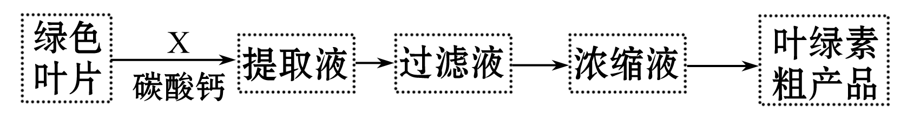
Ⅱ.探究pH对叶绿素稳定性的影响
取一些叶绿素粗产品，配成一定浓度的溶液，于室温(约25℃)下进行实验，方法和结果如下表
实验组号 | 叶绿素溶液(mL) | 调pH至 | 处理时间(min) | 溶液颜色
① | 3.0 | Y | 10 | 绿色
② | 3.0 | 7.0 | 10 | 绿色
③ | 3.0 | 6.0 | 10 | 黄绿色
④ | 3.0 | 5.0 | 10 | 黄褐色
注：叶绿素被破坏后变成黄褐色。
根据所学知识和实验结果，请回答：
(1)提取食用叶绿素的X应该为 ，原因是 。
(2)表中Y应该为 ，原因是 。
(3)若用作食品色素，天然叶绿素色素不适用于 食品，否则 。
(4)小李想了解叶绿素粗产品中是否含有其他色素，请你提供检测方法并写出主要步骤。
【解析】本题主要考查色素提取及分离的方法。
(1)提取食用叶绿素时，应尽量研磨充分，所以需加入的X应该是二氧化硅(SiO₂)。
(2)由表格可以得出pH是以1.0作为梯度进行实验，所以Y为8.0。
(3)由表格可以得出pH≤6.0时，叶绿素被破坏后变成黄褐色，所以若用作食品色素，天然叶绿素色素不适合pH小于6.0的酸性食物。
(4)想再了解叶绿素粗产品中是否含有其他色素，应用纸层析法进行色素分离。
主要步骤：提取色素，用纸层析法进行色素分离，观察并记录色素条带。
答案：(1)二氧化硅(SiO₂) 使研磨更加充分
(2)8.0 以1.0作为pH梯度进行实验
(3) pH小于6.0的酸性 叶绿素会由于pH过低而被破坏
(4)主要步骤：提取色素，用纸层析法进行色素分离，观察并记录色素条带。
9. (2011·新课标全国卷)在光照等适宜条件下，将培养在CO₂浓度为1% 环境中的某植物迅速转移到CO₂浓度为0.003%的环境中，其叶片暗反应中C₃和C₅微摩尔浓度的变化趋势如图，回答问题：
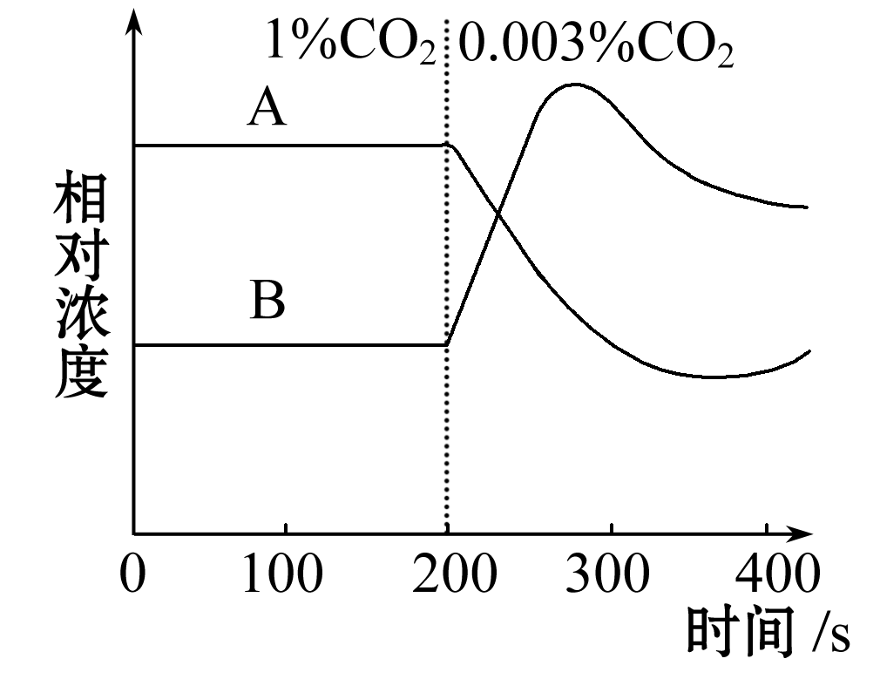
(1)图中物质A是 (C₃、C₅)。
(2)在CO₂浓度为1%的环境中，物质B的浓度比A低，原因是 ；
将CO₂浓度从1%迅速降低到0.003%后，物质B的浓度升高的原因是 。
(3)若使该植物继续处于CO₂浓度为0.003%的环境中，暗反应中C₃和C₅浓度达到稳定时，物质A的浓度将比B的 (低、高)。
(4)CO₂浓度为0.003%时，该植物光合速率最大时所需要的光照强度比CO₂浓度为1%时的 (高、低)，其原因是 。
【解析】(1)CO₂浓度降低，暗反应速率减慢，光反应受影响不大，因此C₅的含量升高，C₃的含量降低，曲线A为C₃，曲线B为C₅。
(2)CO₂浓度为1%时，暗反应速率在该环境中已达到稳定，即C₃和C₅的含量稳定，根据碳反应的特点，此时C₃的分子数是C₅的2倍；当CO₂浓度突然降低时，C₅的合成速率不变，消耗速率却减慢，导致C₅积累；（3）CO₂浓度为0.003% 时，C₃和C₅的浓度保持稳定后，暗反应保持稳定，此时仍根据暗反应中CO₂固定的反应式确定，C₃的量应是C₅的量的2倍。（4）CO₂浓度降低，达到最大光合速率时所需的光照强度降低，因为暗反应减弱，所需的ATP和[H]减少，光反应强度减弱。
答案：(1)C₃
(2)暗反应速率在该环境中已达到稳定，即C₃和C₅的含量稳定，根据暗反应的特点，此时C₃的分子数是C₅的2倍
当CO₂浓度突然降低时，C₅的合成速率不变，消耗速率却减慢，导致C₅积累
(3)高
(4)低 CO₂浓度低时，暗反应的强度低，所需的ATP和[H]少

关闭Word文档返回原板块。

